LE RANOCCHIE NELLA PANNA
“Lascia che ti racconti” J. Bucay


Un giorno due rane caddero in un recipiente di panna.
La massa densa le attirava verso il fondo e rischiavano di annegare. Una delle due non riusciva più a sgambettare per tentare di arrivare al bordo e fu inghiottita dal liquido biancastro. L’altra invece, non voleva darsi per vinta , non voleva in alcuno modo regalare tempo alla sua morte. Cominciò a sgambettare velocemente per ore e ore ed a un tratto la panna divenne burro.
Così la seconda rana riuscì a saltare fuori e ad essere di nuovo libera.

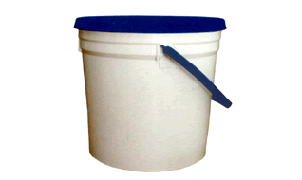





Questa favola, ricorda quelle di Fedro in cui vi è sempre una morale.
Recipiente
Rana che si lascia affogare nella panna
Mondo
Uomini che si rassegnano e si abbandonano
Rana che riesca ad uscire dal recipiente
Uomini che lottano per il valore della vita

